HERRAMIENTAS DE DESARROLLO

- Visual Studio 2017 Comunity Edition: https://visualstudio.microsoft.com/es/downloads/

Para el Driver

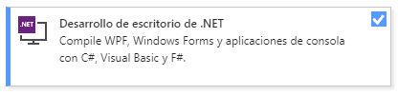

Para descargar Librerias (la MQTT)

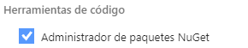

Para el codigo de Arduino

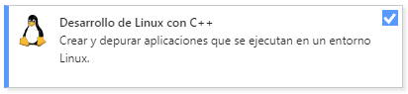

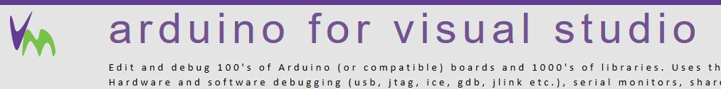

https://www.visualmicro.com/ (No es gratis)

Para conectar con GitHub: Github Extension for Visual Studio: https://visualstudio.github.com/

